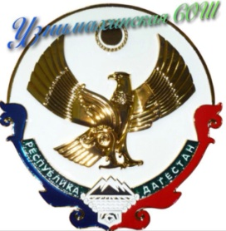
РЕСПУБЛИКА ДАГЕСТАН
МУНИЦИПАЛЬНОЕ ОБРАЗОВАНИЕ
«АКУШИНСКИЙ РАЙОН»
МУНИЦИПАЛЬНОЕ КАЗЁННОЕ ОБЩЕОБРАЗОВАТЕЛЬНОЕ УЧРЕЖДЕНИЕ
«УЗНИМАХИНСКАЯ СРЕДНЯЯ ОБЩЕОБРАЗОВАТЕЛЬНАЯ ШКОЛА»

368291, Республика Дагестан, Акушинский район, с. Узнимахи dzava77@mail.ru 89285037877

О проведении мероприятий в целях формирования у учащихся антикоррупционного мировоззрения и воспитания негативного отношения к коррупции .
1. Распечатаны и вывешены в фойе школы номера «Горячей телефонной линии» по вопросам противодействия коррупции .
2. Проведены открытые уроки в 9-11 классах на тему:
« Права и обязанности».
« Скажи коррупции НЕТ !!! »
3. Проведены классные часы на тему :
«Что такое коррупция» (5-11кл)
«Ответственность»
Сказать коррупции нет!»
«Коррупция и борьба с ней»
4. Круглый стол
5. Информация об антикоррупционном просвещении обучающихся размещена на сайте школы.
6. Составлена программа по антикоррупционному просвещению обучающихся
7. Стенд. « Противодействие коррупции.»

